2026年南网数字集团贵州公司消防器材采购报价表
序号 | 报价项 | 规格/型号 | 数量 | 单位 | 单价限价（元/具） | 限价合计（元） | 单价报价（元/具） | 报价合计（元） | 基本参数 | 参考图片
1 | 过滤式消防  自救呼吸器 | TZL30A型 | 159 | 具 | 30 | 4770 |  |  | - 过滤效率‌：对烟雾颗粒（气溶胶）的过滤效率‌不低于95%‌。  - ‌吸气阻力‌：在95升/分钟的气流下，不大于800帕（Pa）。  - ‌呼气阻力‌：在95升/分钟的气流下，不大于300帕（Pa）  - ‌视野与气密性‌：‌视野‌：总视野需达到‌≥75%‌，双目视野≥60%，下方视野≥40°，以保证逃生时有良好的视线。‌  - ‌漏气系数‌：面罩与面部的贴合度要求极高，漏气系数需‌≤0.005%‌，确保有毒气体不会从缝隙渗入。‌ | 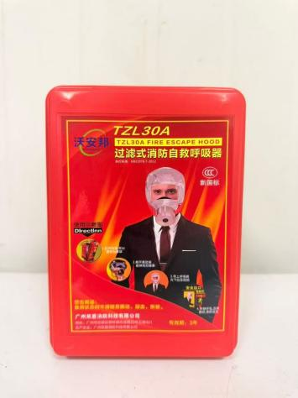
2 | 应急救援逃生手电筒 | 常规 | 9 | 具 | 110 | 990 |  |  | - 闪光警示灯可视距离不小于200m；  - 闪光警示灯单独持续闪光时间为6小时以上；  - 充电输入电源为DC5.0V；  - 锂电池容量不小于1800mAh；  - 破窗锤：应能击碎侧面车门车窗；  - 安全带切割器：应能切断汽车安全带；  - 强力磁铁：电筒垂直吸附于汽车铁件表面，不应脱落；  - 警报器声级峰值大于90dB/1m；  - 机械强度：电筒被刚性支承，铝合金外壳的每一个可能薄弱部位施加大于等于六次冲击能量为0.7J±0.05J的冲击；  - 爬电距高应不少于0.5mm。 | 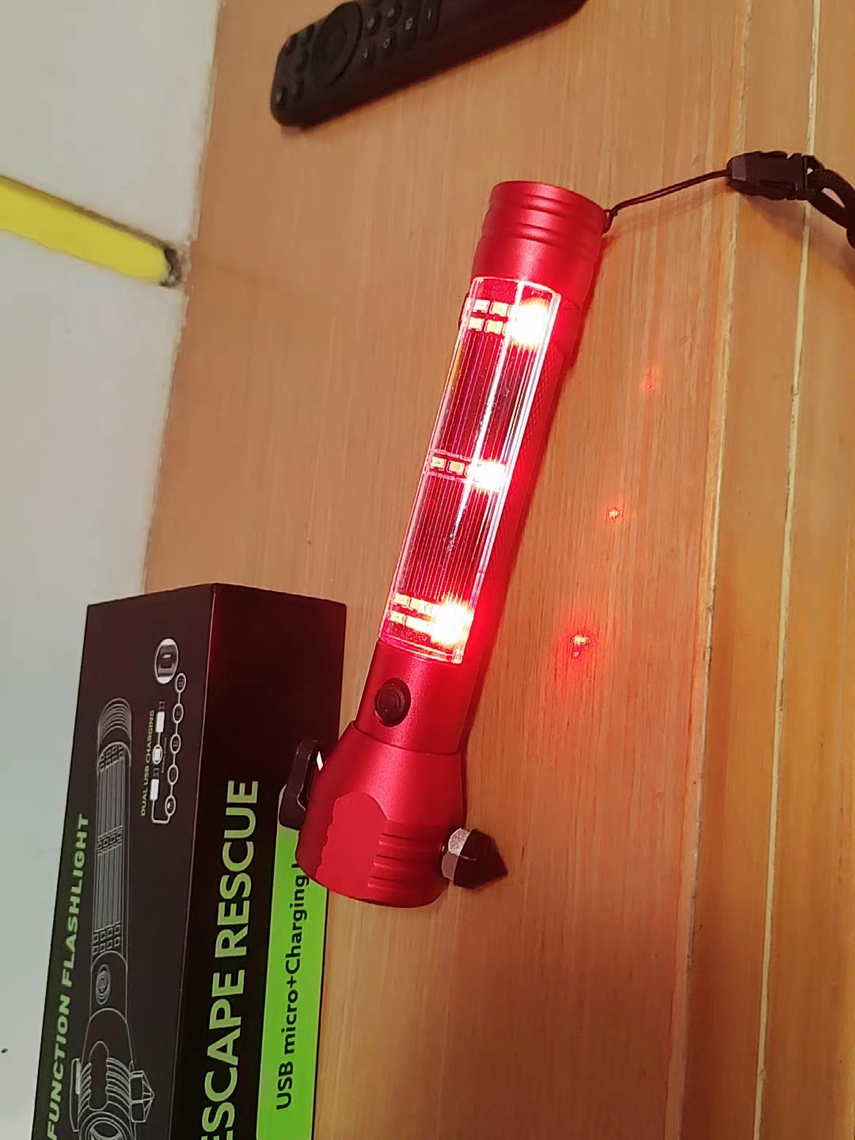
合计 |  |  |  |  | 140 | 5760
报价公司名称（盖章）：

联系人及电话：

